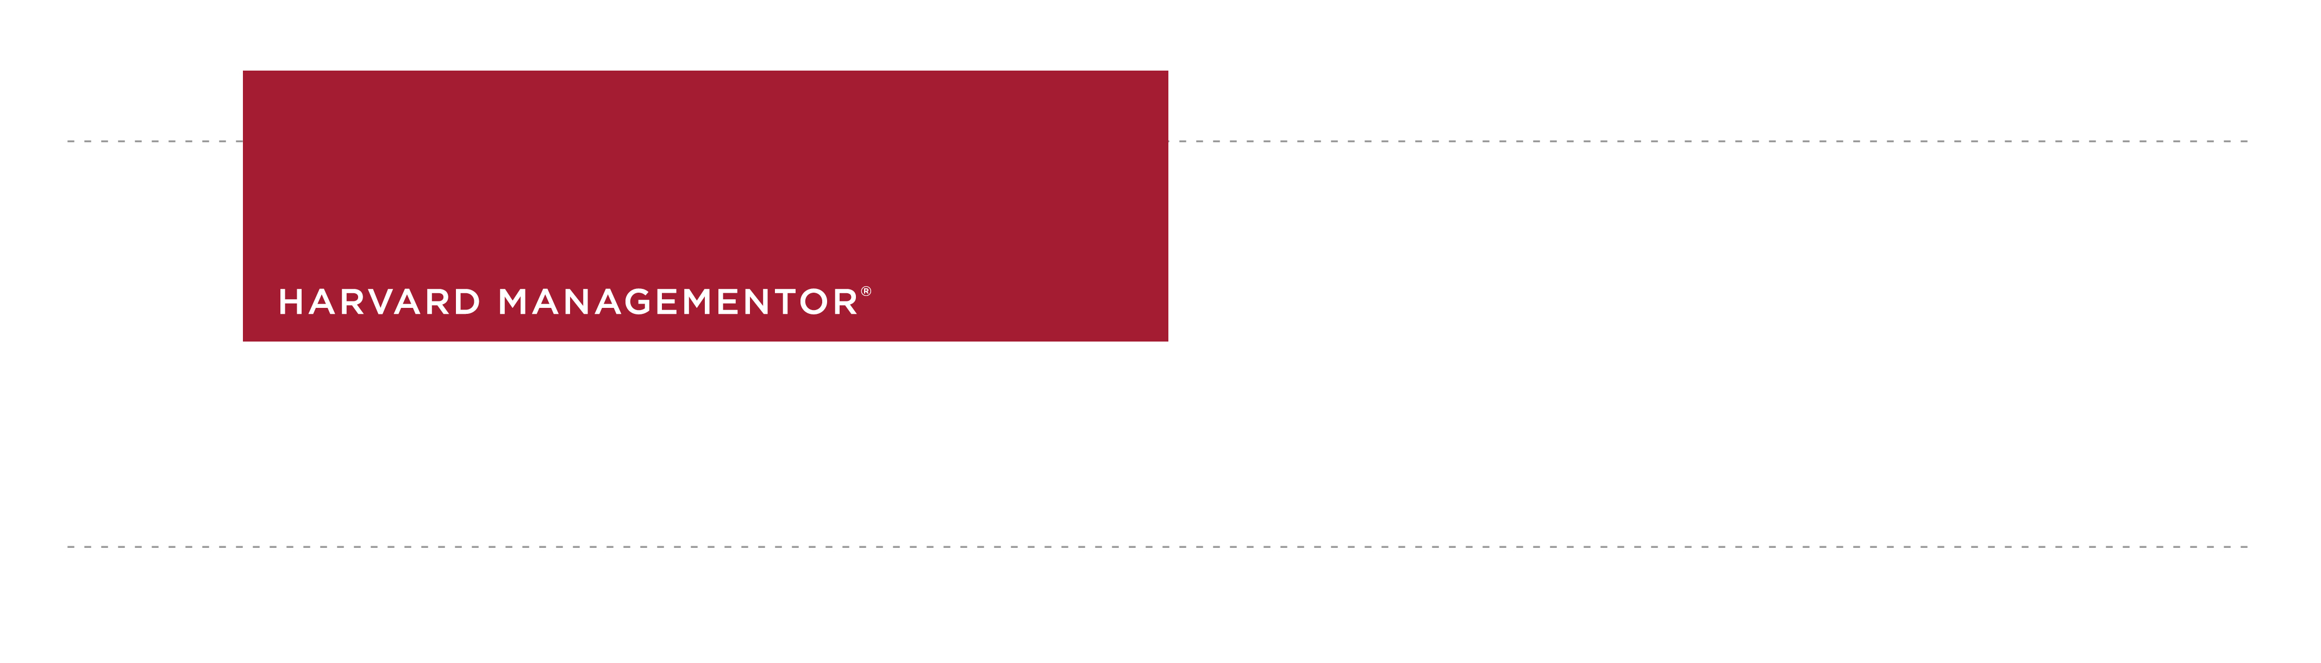
Hoja de trabajo para comprender el sistema de medición del desempeño de su organización

Instrucciones
Use esta hoja de trabajo para identificar y comprender el enfoque de medición del desempeño que usa su organización.

- ¿Qué aspectos del desempeño comercial mide su empresa? Por ejemplo, ¿mide mejoras en todos los procesos de negocio (fabricación, desarrollo de productos, cumplimiento de pedidos, servicio al cliente) o solo en algunos? En caso afirmativo, ¿cuáles? ¿Evalúa la eficiencia de las soluciones a los problemas? ¿Va más allá de los indicadores financieros para evaluar "perspectivas" no financieras de desempeño comercial como aprendizaje del equipo de trabajo, eficiencia de procesos y servicio al cliente? ¿Da seguimiento al desempeño con criterios como la gestión del conocimiento, el enfoque en el cliente, la calidad del liderazgo y la planificación estratégica? Si no está seguro, hable con alguien de su unidad o equipo que sea responsable de la medición del desempeño.

- ¿Qué tipo de información de desempeño recaba su unidad de manera rutinaria? ¿Cómo se usan todos esos datos para ayudar a formar una imagen global del desempeño general de la empresa? Si no está seguro, pida opinión a su gerente.

- ¿Su compañía ha adoptado un sistema formal de medición del desempeño? De ser así, ¿cuál es? Los sistemas de medición del desempeño más comunes incluyen un tablero o "cockpit", así como sistemas de mejora de la calidad como el Planear-Hacer-Verificar-Actuar, Seis Sigma, Programa Baldrige National Quality, EFQM y Gestión de la Calidad Total (TQM). El cuadro de mando integral es un sistema de medición ampliamente utilizado; muchas empresas lo usan para comprender las relaciones entre el desempeño no financiero y los resultados financieros y para gestionar mejor la ejecución de la estrategia. Si no está seguro de si su empresa usa un sistema formal de medición del desempeño o qué sistema usa, pídale a su supervisor que se lo aclare.

- ¿Cómo se introduce la información de desempeño y cómo se informa sobre ella? ¿Los gerentes de la unidad recogen la información de los líderes de grupo, recopilan los datos en hojas de cálculo y envían por correo electrónico los documentos al equipo del sistema de medición del desempeño? ¿O existe una aplicación de software o un programa web que los gerentes puedan usar para introducir toda la información de desempeño?

- ¿Qué tipo de informes de desempeño genera el sistema de medición del desempeño de su empresa? ¿El sistema ofrece resultados mensuales o trimestrales a nivel de empresa desglosados por unidad? ¿Están los resultados codificados de alguna manera para indicar cómo se comparan con los objetivos de desempeño? Por ejemplo, ¿usan los informes un sistema de "semáforo" que codifica el desempeño que logra el objetivo o se encuentra por encima en verde y el desempeño problemático en amarillo o rojo?

- ¿Cómo usa su unidad la información de desempeño generada por el sistema medición del desempeño de la empresa? ¿Quién tiene acceso a la información? ¿Los líderes de la unidad como su gerente se reúnen periódicamente con los líderes de grupo para conversar sobre los resultados de desempeño?

